TRƯỜNG ĐẠI HỌC CÔNG NGHỆ SÀI GÒN
KHOA CÔNG NGHỆ THÔNG TIN
---oOo---

LUẬN VĂN TỐT NGHIỆP

Tên đề tài:
XÂY DỰNG WEBSITE QUẢN LÝ BÁN GIÀY ONLINE NMK

Người hướng dẫn: VIÊN THANH NHÃ
Sinh viên thực hiện: Nguyễn Minh Khuê

TP. HỒ CHÍ MINH – NĂM 2026
LỜI CẢM ƠN

Mục Lục
CHƯƠNG 1: GIỚI THIỆU 4
1.1. MỤC TIÊU ĐỀ TÀI 4
1.2. NHỮNG THÁCH THỨC CẦN GIẢI QUYẾT 4
1.2.1. Thách thức về mặt nghiệp vụ 4
1.2.2. Thách thức về mặt kỹ thuật 5
1.3. NỘI DUNG VÀ PHẠM VI THỰC HIỆN 5
1.3.1. Nội dung thực hiện 5
1.3.2. Phạm vi thực hiện 6
CHƯƠNG 2: PHƯƠNG PHÁP THỰC HIỆN 8
2.1 CÁC HỆ THỐNG TƯƠNG TỰ 8
2.2 CÔNG NGHỆ SỬ DỤNG 8
2.3 CÁC QUY TRÌNH, NGHIỆP VỤ 10
2.3.2 Đặc tả quy trình Quản lý kho hàng 12
2.3.3 Đặc tả quy trình xử lý Đơn hàng 13
2.3.4 Đặc tả quy trình Đăng nhập, Đăng ký, phân quyền Admin/Khách hàng 15
2.3.5 Đặc tả quy trình Giỏ hàng, Thanh toán và Mã giảm giá 15
2.3.6 Đặc tả quy trình Tìm kiếm nâng cao và Bộ lọc thuộc tính 17
2.3.7 Đặc tả quy trình Gửi Đánh giá 18
2.3.8 Đặc tả quy trình Thống kê và báo cáo sản phẩm bán chạy 18
2.4 Sơ đồ chức năng 20
2.5 Sơ đồ Use case tổng quát 20
2.5.1 Hệ Khách Hàng 21
2.5.2 Hệ Quản trị viên 23
CHƯƠNG 3: THIẾT KẾ 25
CHƯƠNG 4: THỬ NGHIỆM 25
CHƯƠNG 5: 25
CHƯƠNG 6: KẾT LUẬN 25

CHƯƠNG 1: GIỚI THIỆU

1.1. MỤC TIÊU ĐỀ TÀI
Trong kỷ nguyên số, thương mại điện tử đã trở thành xu hướng tất yếu và là kênh phân phối không thể thiếu của ngành bán lẻ, đặc biệt là nhóm ngành thời trang và giày dép. Người tiêu dùng càng ngày càng ưu tiên sự tiện lợi, nhanh chóng, thoải mái tại nhà và có xu hướng cá nhân hóa trải nghiệm mua sắm trực tuyến.
Đối với các mô hình kinh doanh giày dép vừa và nhỏ tại Việt Nam, việc bán hang thủ công qua mạng internet thường gặp nhiều hạn chế như: dễ sót đơn hàng, khó quản lý chính xác tồn kho của từng biến thể (màu sắc, kích cỡ), khó thu thập phản hồi khách hàng và thiếu hệ thống thống kê doanh thu trực quan để đưa ra quyết định kinh doanh.
Chính vì vậy, việc nghiên cứu và xây dựng một hệ thống website thương mại điện tử chuyên nghiệp là vô cùng cần thiết. Hệ thống này không chỉ tối ưu hóa quy trình mua sắm cho khách hàng mà còn cung cấp bộ công cụ quản trị mạnh mẽ, giúp doanh nghiệp tự động hóa vận hành và nâng cao năng lực cạnh tranh.

1.2. NHỮNG THÁCH THỨC CẦN GIẢI QUYẾT

1.2.1. Thách thức về mặt nghiệp vụ
Quản lý dữ liệu đa thuộc tính phức tạp: Giày dép không phải là một sản phẩm đơn lẻ mà tồn tại dưới dạng nhiều biến thể kết hợp từ rất nhiều thuộc tính: Danh mục, Thương hiệu, Màu sắc và Kích cỡ (Size). Thách thức đặt ra là làm thế nào để thiết kế quy trình thêm mới, chỉnh sửa trực quan cho Admin nhưng vẫn đảm bảo tính chính xác khi lưu trữ, không làm rối loạn dữ liệu khi một mẫu giày có 3 màu và mỗi màu lại có 5 size khác nhau.
Đồng bộ hóa số lượng tồn kho theo thời gian: Đảm bảo số lượng sản phẩm trong kho của từng biến thể cụ thể (ví dụ: Giày Nike Air Force 1 - Màu Trắng - Size 41) phải được cập nhật khấu trừ ngay lập tức khi có đơn hàng được xác nhận thành công. Tránh tình trạng hai khách hàng cùng đặt một đôi giày duy nhất còn sót lại dẫn đến lỗi hệ thống hoặc đơn hàng ảo.
Xử lý logic mã giảm giá và tính toán hóa đơn: Thiết kế bộ lọc kiểm tra điều kiện áp dụng mã giảm giá (hạn dùng, số lượng mã, giá trị đơn hàng tối thiểu) kết hợp tính tổng tiền giỏ hàng một cách chuẩn xác trước khi chuyển sang bước thanh toán.

1.2.2. Thách thức về mặt kỹ thuật
Tối ưu hóa cấu trúc Cơ sở dữ : Với kiến trúc PHP và MySQL thuần, việc tổ chức các bảng dữ liệu để quản lý biến thể giày dễ rơi vào ma trận dữ liệu lặp lại nếu thiết kế không tốt.
Kỹ thuật lọc và tìm kiếm động: Xây dựng câu lệnh truy vấn SQL động khi người dùng kết hợp đồng thời nhiều bộ lọc (vừa lọc khoảng giá, vừa lọc size, thương hiệu). Hệ thống phải xử lý mượt mà, trả kết quả nhanh chóng mà không làm quá tải CPU của máy chủ cơ sở dữ liệu.
Bảo mật hệ thống trên nền tảng PHP: Khi không sử dụng các framework bảo mật sẵn có, hệ thống tự phát triển bằng PHP thuần phải tự cấu hình để chống lại các lỗ hổng bảo mật nghiêm trọng như SQL Injection (thông qua Prepared Statements), XSS (Cross-Site Scripting - bằng cách lọc dữ liệu đầu vào và mã hóa đầu ra), cũng như mã hóa mật khẩu người dùng bằng các thuật toán băm an toàn.

1.3. NỘI DUNG VÀ PHẠM VI THỰC HIỆN

1.3.1. Nội dung thực hiện
Khảo sát và phân tích yêu cầu: Tìm hiểu quy trình vận hành trực tuyến của các cửa hàng giày dép hiện nay; phân tích các yêu cầu chức năng (Functional Requirements) và phi chức năng (Non-functional Requirements) cho Shop giày NMK
Phân tích và thiết kế hệ thống:
Xây dựng các sơ đồ thiết kế phần mềm bao gồm: Sơ đồ chức năng, Sơ đồ Use Case tổng quát, Use Case chi tiết, Sơ đồ tuần tự và Sơ đồ hoạt động.
Thiết kế kiến trúc cơ sở dữ liệu quan hệ (Entity Relationship Diagram - ERD) trên MySQL phục vụ lưu trữ hệ thống thông tin.
Xây dựng và phát triển ứng dụng:
Thiết kế giao diện người dùng (Frontend) tương thích đa thiết bị bằng HTML5, CSS3, JavaScript.
Lập trình xử lý logic phía máy chủ (Backend) bằng ngôn ngữ PHP và quản trị dữ liệu bằng MySQL .
Thử nghiệm và đánh giá: Thực hiện kiểm thử phần mềm theo các kịch bản chức năng và phi chức năng để tìm lỗi, tối ưu hiệu năng trước khi nghiệm thu.

1.3.2. Phạm vi thực hiện
Đối tượng nghiên cứu: Các công nghệ phát triển ứng dụng web (PHP, MySQL) và quy trình nghiệp vụ thương mại điện tử ngành hàng thời trang giày dép.
Phạm vi chức năng: Xây dựng trọn vẹn hệ thống gồm 2 hệ độc lập:
Hệ Khách hàng: Đăng ký/đăng nhập, tìm kiếm nâng cao, bộ lọc thuộc tính, giỏ hàng, áp mã giảm giá, đặt hàng, xem lịch sử đơn hàng và để lại đánh giá/chấm điểm sao.
Hệ Quản trị (Admin): Quản lý danh mục, thương hiệu, quản lý biến thể giày, quản lý kho hàng (nhập hàng/cảnh báo hết hàng), duyệt đơn hàng, phân quyền tài khoản và xem biểu đồ thống kê báo cáo doanh thu.
1.4. KẾT QUẢ CẦN ĐẠT
Module Quản lý sản phẩm & biến thể | - Admin thực hiện các thao tác Thêm, Sửa, Xóa sản phẩm và danh mục thành công.  - Hiển thị chính xác các thông tin biến thể đặc thù của giày (Màu sắc, Size) trên giao diện.
Module Quản lý kho hàng | - Hệ thống tự động trừ số lượng tồn kho của đúng mã biến thể giày ngay khi đơn hàng chuyển sang trạng thái "Đã xác nhận".  - Trang tổng quan hiển thị danh sách cảnh báo các sản phẩm có số lượng tồn kho dưới mức tối thiểu
Module Quản lý đơn hàng | - Khách hàng đặt đơn thành công, hệ thống lưu lại lịch sử.  - Admin chuyển đổi chính xác luồng trạng thái đơn hàng: Chờ xác nhận Đã xác nhận Đang giao Đã giao / Hủy đơn
Giỏ hàng và Thanh toán | - Thêm/bớt/xóa sản phẩm trong giỏ hàng cập nhật giá tiền tức thì.  - Áp dụng chính xác mã giảm giá hợp lệ và tự động khấu trừ vào tổng số tiền cần thanh toán của hóa đơn.
Tìm kiếm và Bộ lọc | - Trả về danh sách sản phẩm chính xác theo từ khóa tìm kiếm  - Bộ lọc hoạt động chính xác khi người dùng chọn đồng thời nhiều tiêu chí (Giá, size, màu, thương hiệu).
Đánh giá và Phản hồi | - Chỉ những tài khoản đã mua và nhận hàng thành công mới có quyền để lại bình luận và chấm điểm sao cho sản phẩm đó  - Điểm sao trung bình hiển thị chính xác ngoài trang chủ sản phẩm.
Thống kê và Báo cáo | - Xuất biểu đồ/bảng số liệu trực quan về doanh thu theo mốc thời gian (ngày, tháng, năm).  - Liệt kê chính xác danh sách các sản phẩm bán chạy nhất.
Hiệu năng và Tốc độ tải | - Thời gian phản hồi trung bình của các trang chức năng không quá 2.5 giây trong điều kiện kết nối mạng bình thường.  - Hình ảnh sản phẩm được tối ưu hóa dung lượng để tăng tốc độ tải trang.
Khả năng chịu tải | - Hệ thống hoạt động ổn định, không xảy ra lỗi hoặc sập cơ sở dữ liệu MySQL khi có từ 50 đến 100 người dùng truy cập và thao tác đồng thời tại một thời điểm.
Bảo mật hệ thống | - Mật khẩu người dùng được mã hóa an toàn bằng hàm băm một chiều trước khi lưu xuống CSDL MySQL  - Chống lỗi phân quyền, chặn khách hàng truy cập trái phép vào các đường dẫn nội bộ của Admin.
Tính khả dụng | -Giao diện thân thiện, dễ sử dụng, bố cục hiển thị chính xác (Responsive Design) trên cả Desktop và Điện thoại di động.

CHƯƠNG 2: PHƯƠNG PHÁP THỰC HIỆN

2.1 CÁC HỆ THỐNG TƯƠNG TỰ

2.2 CÔNG NGHỆ SỬ DỤNG
Ngôn ngữ lập trình PHP: Là ngôn ngữ lập trình phía máy chủ Server được sử dụng để xử lý toàn bộ logic nghiệp vụ của hệ thống (quản lý giỏ hàng, áp mã giảm giá, tính toán doanh thu, xử lý session đăng nhập và phân quyền). Hệ thống sử dụng PHP thuần để tối ưu hóa hiệu năng và giúp làm rõ kiến trúc xử lý dữ liệu.
MySQL: Là hệ quản trị cơ sở dữ liệu mã nguồn mở, có tốc độ xử lý nhanh và độ tin cậy cao. MySQL được sử dụng để lưu trữ toàn bộ dữ liệu có cấu trúc của Shop giày NMK (bảng sản phẩm, biến thể size/màu, thông tin đơn hàng, tài khoản người dùng) và hỗ trợ cơ chế Database Transaction để đảm bảo tính toàn vẹn khi trừ kho hàng.
Ngôn ngữ định dạng HTML5: Cung cấp cấu trúc nền tảng và các thẻ ngữ nghĩa (semantic tags) để xây dựng hệ thống layout cho cả trang người dùng (Site) và trang quản trị (Admin).
Ngôn ngữ định dạng CSS3: Sử dụng để định dạng phong cách, màu sắc, phông chữ, tạo hiệu ứng chuyển động trực quan, giúp tăng tính thẩm mỹ cho website bán giày.
Framework Bootstrap 5: Là bộ thư viện Front-end mã nguồn mở phổ biến nhất hiện nay. Website Bán Giày sẽ ứng dụng hệ thống lưới (Grid System) và các thành phần giao diện dựng sẵn (Components) của Bootstrap 5 để xây dựng giao diện đáp ứng ( Responsive Web Design), giúp website hiển thị tối ưu và tự động co giãn mượt mà trên mọi thiết bị (Máy tính, Máy tính bảng, Điện thoại di động).
Ngôn ngữ JavaScript (JS): Ngôn ngữ lập trình phía máy khách hàng(Client) dùng để tăng tính tương tác dynamic cho trang web bán giày, chẳng hạn như: kiểm tra tính hợp lệ của dữ liệu ngay trên form (validate đầu vào tài khoản, số điện thoại), xử lý ẩn hiện thanh menu, hoặc hiển thị các hộp thoại alert thông báo đặt hàng thành công.
XAMPP: Là gói phần mềm tích hợp sẵn Apache (Web Server), MySQL (Database Server) và trình dịch PHP. XAMPP đóng vai trò tạo ra môi trường máy chủ cục bộ (Localhost) ngay trên máy tính cá nhân để phục vụ cho quá trình lập trình, cấu hình hệ thống và chạy thử nghiệm website trước khi triển khai thực tế.
Visual Studio Code (VS Code): Là phần mềm soạn thảo code mạnh mẽ, nhẹ và linh
hoạt. VS Code hỗ trợ đắc lực cho sinh viên trong quá trình viết code nhờ hệ thống gợi ý mã lệnh thông minh, quản lý cấu trúc thư mục dự án và tích hợp các công cụ kiểm tra lỗi cú pháp.
phpMyAdmin: Công cụ quản trị MySQL dựa trên giao diện web (được tích hợp sẵn trong XAMPP). phpMyAdmin giúp dễ dàng thiết kế cấu trúc bảng, thiết lập các mối quan hệ khóa ngoại, kiểm tra và tối ưu hóa các câu lệnh truy vấn SQL phức tạp trong quá trình phát triển hệ thống.

2.3 CÁC QUY TRÌNH, NGHIỆP VỤ
2.3.1 Đặc tả quy trình quản lí sản phẩm
Mục tiêu quy trình:
Quy trình này cho phép Quản trị viên thiết lập cấu trúc phân loại sản phẩm theo danh mục và thương hiệu, đồng thời tạo thông tin cho các mẫu giày dép mới. Điểm cốt lõi của quy trình này là xử lý nhiều thuộc tính (một sản phẩm có nhiều màu sắc, nhiều kích cỡ/size, nhiều số lượng tồn kho biến thể khác nhau) trong cùng một quá trình nhập liệu, đảm bảo tính toàn vẹn dữ liệu và tối ưu dung lượng lưu trữ trên máy chủ.
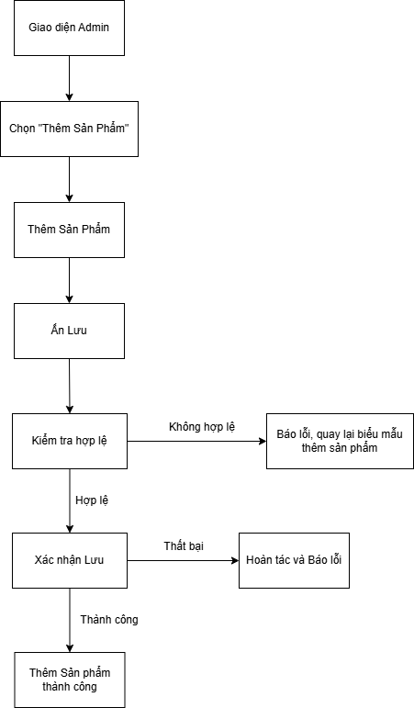
Hình 2-1. Quy trình quản lí sản phẩm

2.3.2 Đặc tả quy trình Quản lý kho hàng
Mục tiêu quy trình:
Quy trình này nhằm theo dõi chính xác số lượng tồn kho thực tế của từng biến thể giày (theo từng cặp màu sắc/Size riêng biệt). Hỗ trợ quản trị viên cập nhật số lượng khi nhập hàng mới, đồng thời tự động tính toán, đưa ra cảnh báo trực quan khi số lượng sản phẩm chạm mức tối thiểu để kịp thời bổ sung nguồn hàng.
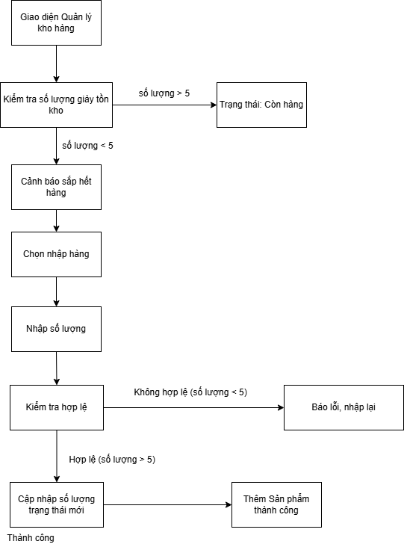
Hình 2-2. Quy trình Quản lí kho hàng

2.3.3 Đặc tả quy trình xử lý Đơn hàng
Mục tiêu quy trình:
Quy trình này quản lý quá trình xử lí một đơn hàng, từ giai đoạn Khách hàng khởi tạo giỏ hàng, điền thông tin thanh toán, cho đến khi hệ thống tiếp nhận, Admin phê duyệt và cập nhật trạng thái vận chuyển. Quy trình đảm bảo tính đồng bộ tuyệt đối giữa số lượng đặt mua và số lượng tồn kho thực tế của từng biến thể giày.
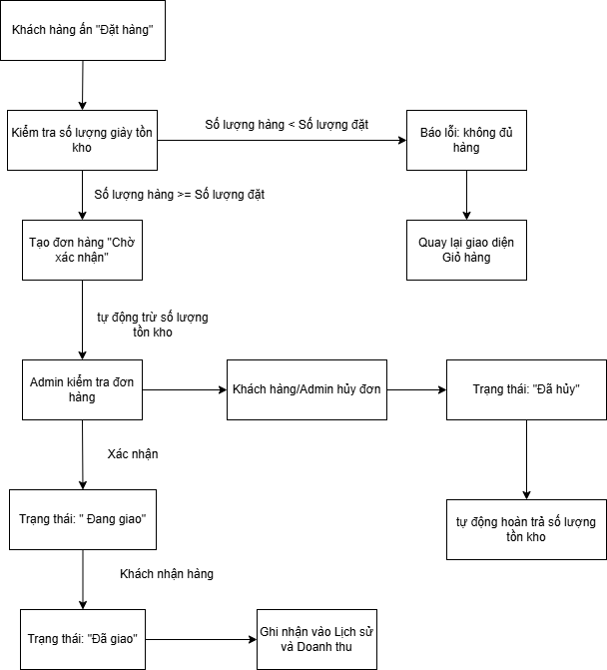
Hình 2-3. Quy trình xử lí Đơn Hàng

2.3.4 Đặc tả quy trình Đăng nhập, Đăng ký, phân quyền Admin/Khách hàng
Mục tiêu quy trình:
Quy trình này giúp thiết lập cơ chế xác thực danh tính người dùng nhằm bảo mật hệ thống. Quy trình cho phép khách hàng đăng ký tài khoản cá nhân để lưu trữ lịch sử mua sắm, đồng thời phân định ranh giới truy cập nghiêm ngặt giữa người mua hàng thông thường và Quản trị viên (Admin) nhằm bảo vệ dữ liệu nội bộ.
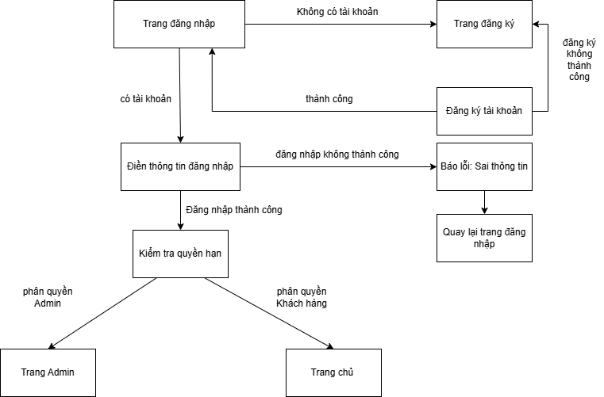
Hình 2-4. Quy trình Đăng ký/ Đăng nhập, Phân Quyền

2.3.5 Đặc tả quy trình Giỏ hàng, Thanh toán và Mã giảm giá
Mục tiêu quy trình:
Quy trình này quản lý toàn bộ quá trình mua sắm tạm thời của khách hàng. Từ việc lưu trữ các biến thể giày được chọn, điều chỉnh số lượng, kiểm tra tính hợp lệ của mã giảm giá, cho đến việc tính toán tổng chi phí cuối cùng một cách chính xác trước khi chuyển sang giai đoạn tạo hóa đơn.
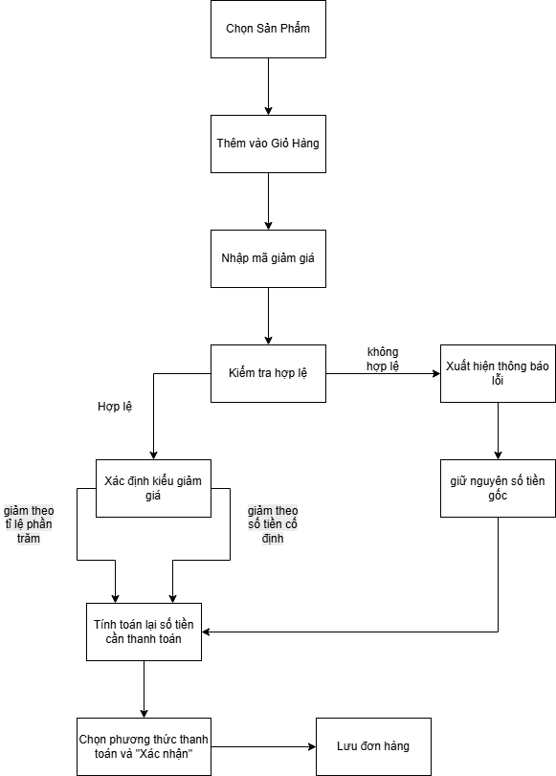
Hình 2-5. Quy trình Giỏ hàng, Thanh toán và Mã giảm giá

2.3.6 Đặc tả quy trình Tìm kiếm nâng cao và Bộ lọc thuộc tính
Mục tiêu quy trình:
Quy trình tối ưu hóa trải nghiệm mua sắm của Khách hàng tại tìm kiếm sản phẩm. Hệ thống tiếp nhận các từ khóa định danh hoặc các tiêu chí phân loại cụ thể để thực hiện sàng lọc dữ liệu đa thuộc tín(Giá, Kích cỡ, Màu sắc, Danh mục, Thương hiệu) từ bảng biến thể, giúp người dùng nhanh chóng tiếp cận đúng mẫu giày đang có nhu cầu một cách chính xác nhất.
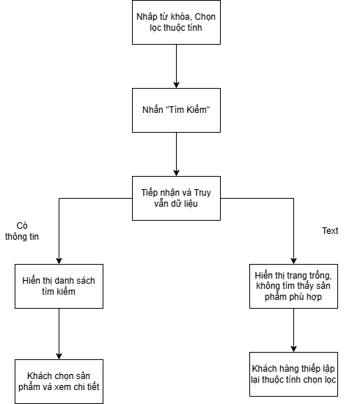
Hình 2-6. Quy trình tìm kiếm nâng cao và bộ lọc thuộc tính

2.3.7 Đặc tả quy trình Gửi Đánh giá
Mục tiêu quy trình:
Quy trình cho phép khách hàng gửi các phản hồi trực quan, nhận xét khách quan và chấm điểm chất lượng sản phẩm theo thang điểm từ 1 đến 5 sao . Hệ thống thiết lập cơ chế kiểm tra điều kiện chặt chẽ nhằm đảm bảo tính chân thực của đánh giá (chỉ cho phép người thực sự mua sản phẩm nhận xét), tránh tình trạng spam hoặc đánh giá ảo làm ảnh hưởng đến uy tín cửa hàng.
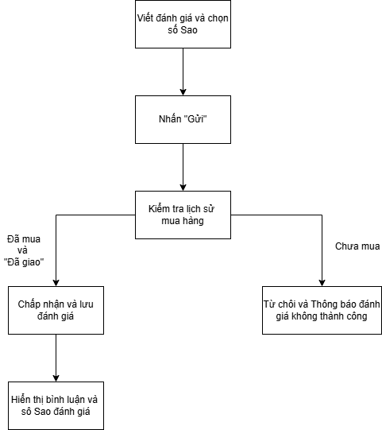
Hình 2-7. Quy trình Gửi đánh giá

2.3.8 Đặc tả quy trình Thống kê và báo cáo sản phẩm bán chạy
Mục tiêu quy trình:
Quy trình cung cấp cho Người quản trị (Admin) cái nhìn tổng quan và chính xác về tình hình kinh doanh của cửa hàng thông qua trang Bảng điều khiển của Admin. Hệ thống tự động tổng hợp dữ liệu từ các đơn hàng thành công để kết xuất báo cáo doanh thu theo mốc thời gian tùy chọn và lập danh sách các sản phẩm có số lượng tiêu thụ cao nhất, hỗ trợ Admin tối ưu hóa chiến lược nhập hàng và marketing.
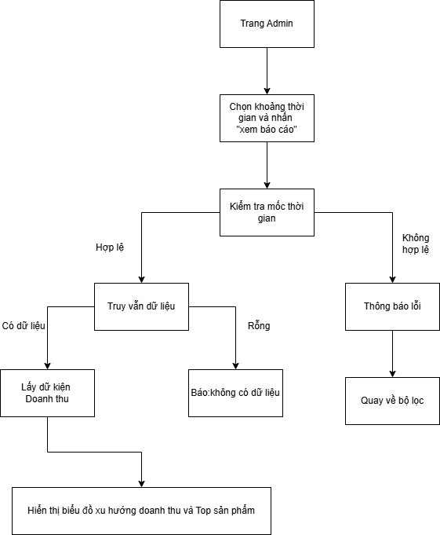
Hình 2-8. Quy trình thống kê Doanh thu và Báo cáo sản phẩm bán chạy

2.4 Sơ đồ chức năng
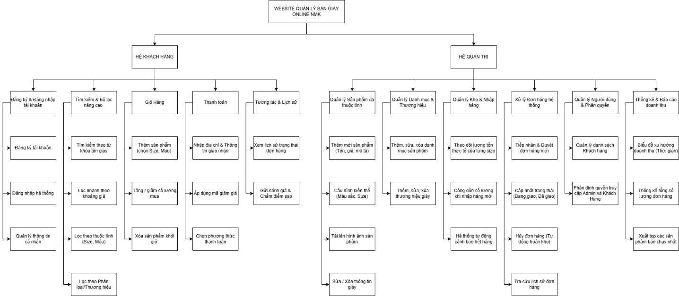
Hình 2-9. Sơ đồ chức năng

2.5 Sơ đồ Use case tổng quát
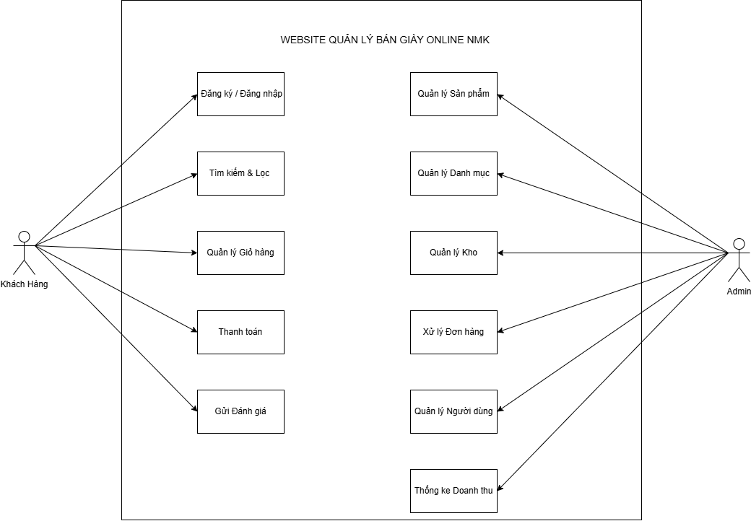
Hình 2-10. Use-case tổng quát

2.5.1 Hệ Khách Hàng
Đăng ký / Đăng nhập
Actor | Khách hàng
Mô tả | Người dùng thực hiện đăng ký tài khoản mới hoặc đăng nhập tài khoản sẵn có vào hệ thống để mua sắm và lưu lại lịch sử giao dịch.
Dữ liệu | "Tên đăng nhập, mật khẩu, họ tên, email, số điện thoại."
Tác động | Khách hàng điền thông tin và nhấn nút "Đăng ký" hoặc "Đăng nhập".
Trả lời | Hệ thống tạo tài khoản thành công hoặc đăng nhập và điều hướng về trang chủ.
Chú thích | Mật khẩu được bảo mật mã hóa

Tìm kiếm và Bộ lọc
Actor | Khách hàng
Mô tả | Khách hàng tìm kiếm giày theo từ khóa hoặc sử dụng bộ lọc nhanh tại trang cửa hàng để thu hẹp phạm vi sản phẩm theo nhu cầu.
Dữ liệu | "Từ khóa tìm kiếm, khoảng giá, size, màu sắc, danh mục, thương hiệu."
Tác động | Khách hàng nhập văn bản hoặc tích chọn các tiêu chí chọn lọc.
Trả lời | Hệ thống thực thi truy vấn và hiển thị danh sách các sản phẩm thỏa mãn điều kiện.
Chú thích | "Nếu không có sản phẩm nào khớp, hệ thống sẽ trả về thông báo không tìm thấy kết quả.".

Quản lý giỏ hàng

Actor | Khách hàng
Mô tả | "Khách hàng truy cập vào website có thể thêm hoặc bỏ các sản phẩm đã chọn trong giỏ hàng, bên dưới hiển thị tổng tiền mà khách hàng phải thanh toán."
Dữ liệu | "Thông tin sản phẩm (ID biến thể, tên giày, màu sắc, size, giá bán, số lượng)."
Tác động | Khách hàng có thể nhấn vào nút thêm vào giỏ hàng hoặc tăng/giảm/xóa sản phẩm tại trang giỏ.
Trả lời | Đã thêm vào giỏ hàng hoặc cập nhật số lượng/tổng tiền mới.
Chú thích | Khách hàng phải đăng nhập mới thêm được sản phẩm vào giỏ hàng.

Thanh toán và Áp dụng mã giảm giá
Actor | Khách hàng
Mô tả | "Khách hàng điền thông tin giao nhận, nhập mã giảm giá ưu đãi và lựa chọn phương thức thanh toán để gửi đơn hàng về hệ thống."
Dữ liệu | "Họ tên, số điện thoại, địa chỉ nhận hàng, mã giảm giá, phương thức thanh toán (COD/Chuyển khoản)."
Tác động | Khách hàng điền form, nhấn "Áp dụng mã" và nhấn nút "Xác nhận đặt hàng".
Trả lời | "Hệ thống khởi tạo đơn hàng mới, thông báo đặt hàng thành công và giải phóng giỏ hàng."
Chú thích | Hệ thống tự động trừ bớt số lượng tồn kho của loại giày được mua ngay khi đơn tạo thành công.

Đánh giá và Phản hồi
Actor | Khách hàng
Mô tả | Khách hàng để lại nhận xét văn bản kèm theo số sao chất lượng cho đôi giày trực tiếp tại trang chi tiết sản phẩm.
Dữ liệu | "Nội dung bình luận, số sao (1 - 5 sao), ID sản phẩm."
Tác động | Khách hàng chọn số sao, viết nội dung và nhấn nút "Gửi đánh giá".
Trả lời | Lưu đánh giá và hiển thị công khai lên màn hình.
Chú thích | Chức năng này chỉ mở khóa đối với những sản phẩm mà khách hàng đã từng mua và đơn hàng có trạng thái "Đã giao".

2.5.2 Hệ Quản trị viên
Quản lý Sản phẩm đa thuộc tính và Danh mục
Actor | Admin
Mô tả | "Admin thực hiện thêm mới, sửa đổi hoặc xóa thông tin giày, phân loại theo danh mục/thương hiệu và gán các tệp ảnh minh họa."
Dữ liệu | "Tên giày, giá, mô tả, danh mục, thương hiệu, tệp tin hình ảnh."
Tác động | Admin nhấn vào các chức năng Thêm, Sửa, Xóa trên giao diện điều khiển.
Trả lời | Cập nhật dữ liệu vào bảng sản phẩm trong MySQL và tải ảnh vật lý lên thư mục lưu trữ của máy chủ.
Chú thích | Khi xóa sản phẩm chính, hệ thống sẽ tự động dọn sạch các biến thể thuộc tính liên quan để tránh rác dữ liệu.

Quản lý Kho và Nhập hàng
Actor | Admin
Mô tả | Admin theo dõi số lượng tồn kho của từng cặp thuộc tính Màu - Size, thực hiện cộng dồn kho khi có đợt hàng mới về."
Dữ liệu | "ID biến thể sản phẩm, số lượng nhập thêm."
Tác động | Admin nhập số lượng mới vào ô nhập hàng và nhấn "Xác nhận".
Trả lời | Hệ thống chạy lệnh UPDATE cộng dồn số lượng vào MySQL và cập nhật trạng thái hiển thị.
Chú thích | Hệ thống tích hợp cơ chế tự động đánh dấu cờ màu đỏ "Cảnh báo hết hàng" khi số lượng tồn của biến thể giảm xuống mức tối thiểu.

Xử lý Đơn hàng
Actor | Admin
Mô tả | Admin tiếp nhận các đơn hàng mới do khách hàng gửi lên, tiến hành kiểm tra thông tin và cập nhật trạng thái vận hành.
Dữ liệu | "Trạng thái đơn hàng (Chờ xác nhận, Đang giao, Đã giao, Đã hủy)."
Tác động | Admin bấm nút chuyển đổi trạng thái xử lý đơn hàng trên bảng điều khiển.
Trả lời | Trạng thái đơn hàng được ghi nhận mới. Lịch sử mua hàng của khách được cập nhật đồng bộ.
Chú thích | Trong trường hợp đơn hàng bị chuyển sang trạng thái "Đã hủy", hệ thống tự động cộng hoàn trả lại số lượng giày vào kho.

Thống kê và Báo cáo
Actor | Admin
Mô tả | Admin xem tổng quan các chỉ số tài chính, biểu đồ tăng trưởng doanh số và danh sách các sản phẩm bán chạy nhất theo mốc thời gian.
Dữ liệu | Bộ lọc thời gian (Hôm nay, tuần này, tháng này, khoảng ngày tùy chọn).
Tác động | Admin chọn mốc thời gian cần kết xuất báo cáo và nhấn "Xem".
Trả lời | Hệ thống tính toán qua các hàm SQL (SUM, COUNT) và hiển thị số liệu kèm các đường biểu đồ trực quan.
Chú thích | Chỉ những đơn hàng có trạng thái ""Đã giao"" mới được tính gộp vào biểu đồ doanh thu thực tế.

CHƯƠNG 3: THIẾT KẾ

CHƯƠNG 4: THỬ NGHIỆM

CHƯƠNG 5:

CHƯƠNG 6: KẾT LUẬN

